新 书 推 荐

中文书名：《豆蔻公主》
英文书名：Princess Nutmeg
作 者：Yıldıray Karakiya and Gökçe Yavaş Önal
出 版 社：Tudem
代理公司：Tudem/ANA
页 数：40页
出版时间：待定
代理地区：中国大陆、台湾
审读资料：电子稿
类 型：儿童故事绘本

【亮点解析】
故事借鉴了格林兄弟经典童话《青蛙王子》的元素，却以充满现代感的叙事让读者在欢笑中跳出思维定式。
这是一则突破传统性别刻板印象的大胆故事，围绕性别角色展开探讨，打破了对 “公主”“性别分工” 的固有认知。
以夸张喜剧手法呈现皇室荒诞规则，讽刺性别规训的荒谬性，潜移默化消解性别二元论。

内容简介：

这是一位拒绝平庸的公主的故事。

当宫廷教师第一百零一次讲解屈膝礼时，豆蔻公主突然踢飞水晶鞋——球状鞋跟划出完美弧线，击中花园喷泉雕像！

加冕礼彩排现场，她将权杖当球杆，把祖母绿宝石射入侍从端着的茶杯；

外交晚宴途中，她扯下蕾丝裙衬垫绑在脚踝，练习点球瞄准镀金门柱；

王室肖像画环节，她坚持怀抱足球而非玫瑰，画师被迫在油画角落添上一只沾泥的刺猬（她的最佳射门陪练）。

直到联赛决赛日，国王下令锁住宫门。公主指挥刺猬挖通地道，带着侍女与御厨组成的"杂牌军"冲向球场。当终场哨响，她沾满草屑的脸出现在报纸头版——标题赫然："公主加冕冠军！"

这本充满魅力的绘本，讲述了豆蔻公主既有趣又带点 “叛逆” 的经历：她不愿遵循传统公主的既定角色，反而梦想成为一名足球运动员。为了摆脱强加在自己身上的 “公主职责”，她做出了许多让人捧腹的尝试；而书中丰富细腻的插画，更是藏满惊喜 —— 每次翻页都能发现新的趣味细节。

这不仅仅是一个幽默故事：它以轻松活泼的方式挑战性别角色偏见、打破刻板印象，向读者传递一个重要理念：每个孩子都有追逐自己梦想的权利，无关性别，无关他人对 “应该” 的定义。

内页插图：

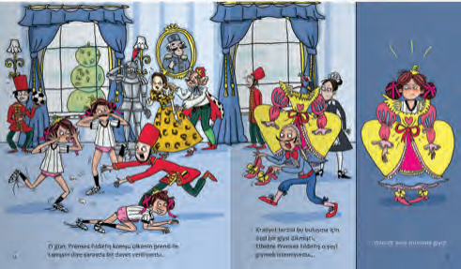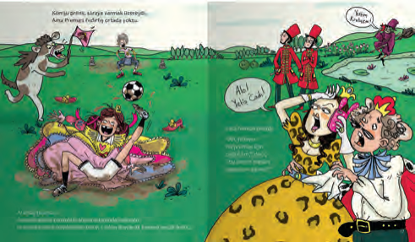

请将反馈信息发至：版权负责人
Email：Rights@nurnberg.com.cn
安德鲁·纳伯格联合国际有限公司北京代表处
北京市海淀区中关村大街甲59号中国人民大学文化大厦1705室, 邮编：100872
电话：010-82504106, 传真：010-82504200
公司网址：http://www.nurnberg.com.cn
书目下载：http://www.nurnberg.com.cn/booklist_zh/list.aspx
书讯浏览：http://www.nurnberg.com.cn/book/book.aspx
视频推荐：http://www.nurnberg.com.cn/video/video.aspx
豆瓣小站：http://site.douban.com/110577/
新浪微博：安德鲁纳伯格公司的微博_微博 (weibo.com)
微信订阅号：安德鲁纳伯格联合国际北京代表处

